**新桥街道中心幼儿园小二班幼儿5.28日活动状况记录表**

**来园情况：**

今日周二，天晴，放晴后的天气又炎热了几分，但是早上出门坐在电瓶车上还是会有些凉的，所以坐电瓶车的小朋友需要穿上个薄外套哦！

**集体活动：音乐《六一儿童节》**

这是一节歌唱活动。《六一儿童节》为一段体歌曲，由五个乐句组成，其节奏多为十六分音符以及附点音符，欢快活泼，旋律激昂向上。歌词通过描述性的语言讲述了小朋友在节日里载歌载舞，尽情欢笑的快乐气氛，表达了孩子们对节日的喜爱之情。活动中主要运用图谱的方式引导幼儿感受歌曲欢快的旋律和节奏，体验节日的幸福和快乐。在今天的活动中，蔡松霖、胡皓霆、王晔、户亚玥、汪子恒、胡希瑶、王宇尧、高梓歆、郭陶霖、肖宸锡、李哲、苏媛、蒋婉柔、郑诗俊、仲思齐、高筠迪、王梓雯、彭鑫奕、沈星延、唐可一、邢永望、刘芃泽、陈煦等小朋友能感受歌曲高昂欢快的旋律和节奏，体验节日的幸福和快乐。其中，胡皓霆、王宇尧、郭陶霖、李哲、仲思齐、高筠迪、王梓雯、唐可一、陈煦等小朋友还能理解歌词内容，能够有表情地演唱歌曲。最后大家还一起通过接唱、对唱的方式来演绎歌曲，真棒！

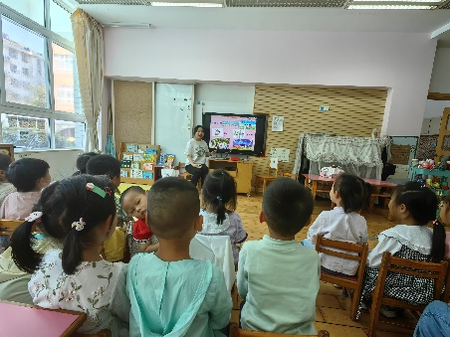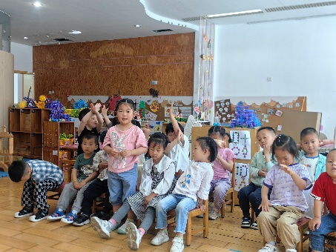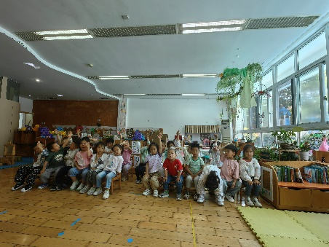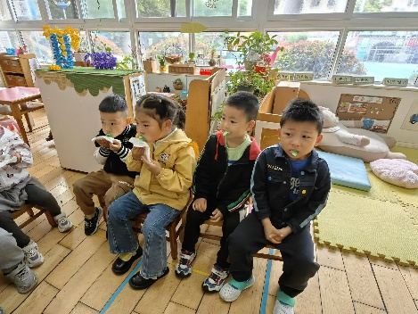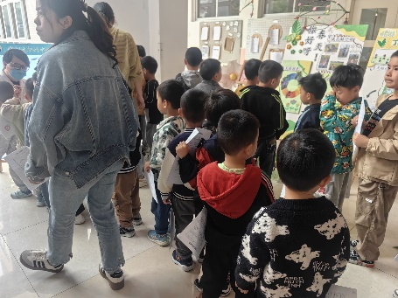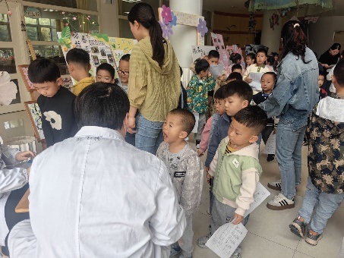

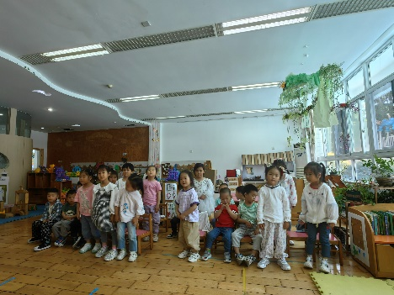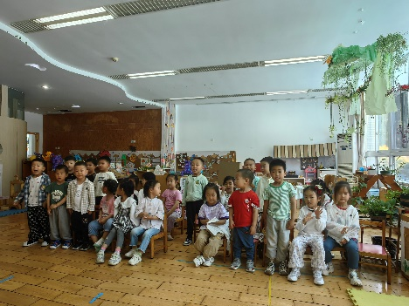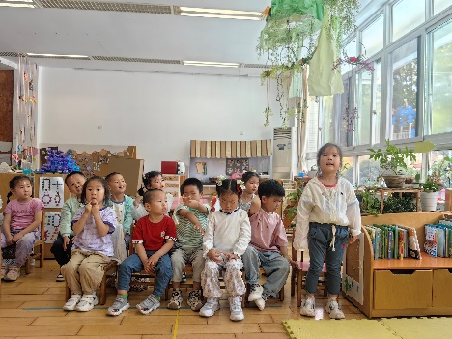

**寻找活动：丢失的项链**

今天户外我们一起在小木屋进行户外游戏，游戏结束之后返回教室休息，等快到吃饭的时候迪迪突然喊起来：“我的项链不见了。”然后所有人都望着她，询问道什么时候不见了，她说可能是在小木屋不见了，大家纷纷表示担忧的同时，也想去帮她找一找，于是大家相约饭后一起去寻找。中午大家吃饭都很迅速，很快便集结队伍向小木屋出发，大家这一次都在认真寻找，上上下下、里里外外在翻动，还不时地来向老师汇报进程，最后还是没有找到，大家又化身福尔摩斯，猜测可能被谁捡走了，大家又一起去相应的教室去询问，最后还是没有找到。虽然结果不是很令人开心，但是整个过程孩子们互帮互助、不断思考、去解决，真是不错，点赞！PS:下次可要收好自己的小物品哦！

